Ajuga reptans, Kriech-Günsel
[Lamiaceae, Lippenblütler]

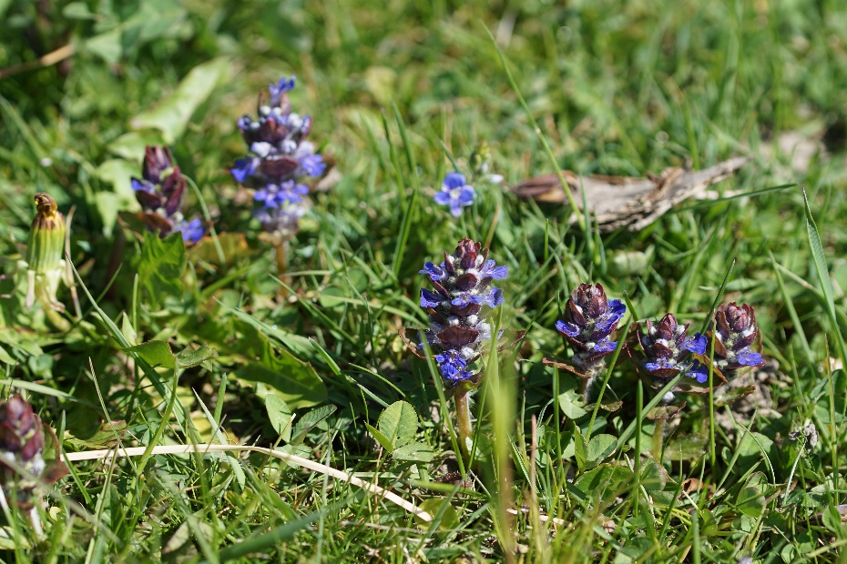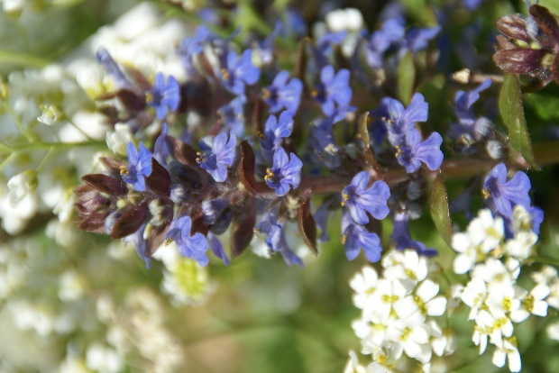

Merkmale: Dieser ausdauernde Hemikryptophyt erreicht eine Höhe von 7-30 cm und bildet oberirdische Ausläufer, die häufig beblättert sind.
Der 4-kantige Stängel ist meist kahl oder auf zwei Seiten behaart.
Die Laubblätter sind verkehrt-eiförmig bis oval und ganzrandig oder stumpf gezähnt.
Die blauen Blüten sitzen zu 2-6, in Scheinquirlen angeordnet, in den Hochblattwinkeln. Die Oberlippe ist meist gerade und sehr kurz, die Unterlippe 3-teilig.
Ökologie: Ajuga reptans kommt in frischen Laubwäldern und (Fett-) Wiesen vor.
Blütezeit: (April) Mai (Juni)
Höhenstufe: collin bis montan
Rote Liste Nordtirol¹: LC
Rote Liste Osttirol¹: LC
Rote Liste Österreich²: LC
L | T | K | F | R | N | S
5 | 5 | i | 6 | 6 | 6 | 0

Zeigerwerte³:

